DATUM: 16.11.2018
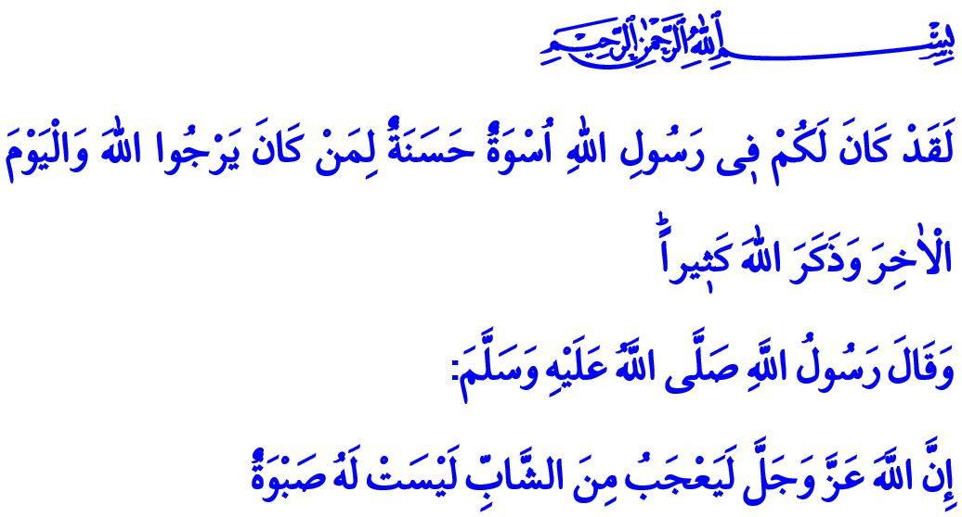
MAWLID AN NEBI
(GEBURTSTAG DES PROPHETEN MUHAMMED)
Werte Gläubiger!
Am kommenden Montagsnacht zum Dienstag werden wir dem Geburtstag unserer Herr, dem Propheten Muhammed Mustafa (s.a.s) dem Tag an dem er die Welt beehrt hat begehen. Allah sei lob und Preis Der uns mit dem Glück von den Befolgern vom Muhammed zu sein beschert hat. Lob sei dem für Segen und finden dem gerechter Weg der Menschheit anlass gebender Prophet, und dem bei Seite stehenden und Befolger.
Ehrenwerte Muslime!
Allmächtiger Allah beschreibt unserer Herr dem Gesandter des Allahs wie folgt: „O Prophet! Wir haben dich als einen Zeugen entsandt, und als Bringer froher Botschaft, und als Warner; Und als einen Aufrufer zu Allah nach Seinem Gebot, und als eine leuchtende Sonne.”¹ Unser Prophet ist der Zeuge für Recht und Gerechtigkeit, frohe Botschaftsbringer auf dem weg für Guttaten und Warner gegen Aberglauben. Er ist der, der dem Koran dem Umma kundgemacht, offenbart hat und durch eigene Leben belehnt hat. Er ist derjenige der die Menschheit für Wohl, Frieden, Gerechtigkeit aufgerufen hat. Er ist mit alle seinen Lebensphasen der Umma wegweisender, führender, richtungsweisender, für unsere Prüfung uns betreuender und unsern Weg leuchtender Gesandter der Allahs.
Liebe Gläubiger!
Für alle die an Allah Glaubender und Dessen Billigung Suchender, in beiden Welten wertig und glücklich seien wollender ist „üsve-i hasene” d.h. bester Vorbild der Muhammed Mustafa (s.a.s). Unser Allah offenbart dies wie folgt: „Wahrlich, ihr habt an dem Propheten Allahs ein schönes Vorbild für jeden, der auf Allah und den Letzten Tag hofft und Allahs häufig gedenkt.”²
Mit befolgen dieser auserwählter Vorbild unter dessen Erziehung aufgewachsene Befolger von ihm in seiner Lebenszeit wurden ein Beispiel für Glauben und Gerechtigkeit, für Kunde und Weisheit, für Mut und Erbarmung. Jedes Individuum in dem durch ihm geschaffene Gesellschaft hat die Dunkelheit von der Zeit der Unwissenheit hinter sich gelassen und wurde überragend und hat in allen Orten wo sie gingen Wohl- und Sicherheitsbotschaft von Offenbarung übertragen.
Werte Muslime!
Der Gesandte vom Allah (s.a.s) hatte auch vor dem Prophetenamt eine anständige Jugendzeit. Er wurde in seine Umgebung als „Muhammedü’l-emîn” d.h. mit dem Beinamen vertrauenswürdiger Muhammed” bezeichnet und die ersten Befolger von ihm waren auch die Jugendlichen. Dessen ehrliche, tugendhafte, barmherzige und gerechte Persönlichkeit wurde die größte Garantie für die Jugend. Unserer, die jungen Befolgern unter einen vollkommenen Glauben, gute Taten und gutes Moral zu leben beibringender Prophet, hat die als für die Zukunft der Menschheit leuchtende Rollmodellen erzogen.
Werte Gläubiger!
Unser Prophet ist auch im Bezug auf Verständnis gegenüber den Jugendlichen und für Vorbereiten die für die Zukunft ein beispielloses Vorbild. Er hat den Jugendlichen immer vertraut und denen Verantwortungen übertragen, zu deren Meinungen zugehört, und deren Fehler ohne die zu kranken korrigiert. Als er dem heiliger Ali in sein Bett gelassen und durch die Esma gebrachter Proviant sich auf dem Weg zu Hedschra machte, als er dem Mus’ab als Lehrer für Medina und dem, Muaz für Jemen als Kadı entsandte und dem Üsâme als Kommandant für die Armee ernannte waren alle Jung.
Jungen Geschwistern!
Der Gesandte vom Allah (s.a.s), offenbart wie folgt; „Allah liebt gewiss, die nicht eigene Begier folgende, von der Gerechtigkeit nicht abweichende Jugendliche”³. Auch du erlebst jetzt wie auch die jungen Befolger der Propheten die fruchtbarsten Jahre deines Lebens. Auch wenn deine Umgebung umhüllende, täuschende, ablenkende, von der Wahrheit dich entfernende zahlreiche Aufforderungen befinden, musst du dich immer auf die Kraft des Glaubens, die Begeisterung der Anbetung und den Reichtum der Moral verlassen. Du musst deine Jugendenergie nach der Bewilligung des Allahs verbrauchen, dein Prophet für dich als Wegweiser und Modell nehmen. Denn du bist derjenige, der für herrschen Guttaten auf der Welt sorgen und die blutenden Wunden der Menschheit heilen wird. Du bist die wachsende Hoffnung dieses werten Landes, der Nation und die Umma der Muhammed.
Liebe Gläubiger!
Die zwölfte Nacht des Monats Rabi- ul Awwal der Geburtstag unseres geliebten Propheten, kommt dieses Jahr auf 19. November zu. Diese Nacht beinhaltende Woche wird als „Mawlid- an Nebi Woche“ gefeiert. Unsere Präsidentschaft hat das Thema der Woche mit als „unser Prophet und Jugend“ festgelegt. Bei dieser Gelegenheit werden wir versuchen, unseren Propheten näher kennenzulernen, zu verstehen, hauptsächlich die Verbindung mit den Jugendlichen als Vorbild zu nehmen und aus dessen beispielhaften Verhalten Lösungen für die Probleme unserer Jugend zu finden. Sei die Mawlid an- Nebi Woche unser werte Nation und die ganze islamische Welt Segen bringen. Amin!

Die Verbündeten (Ahzâb), 33/45,46.
2 Die Verbündeten( Ahzâb), 33/21.
3 Ahmed b. Hanbel, IV, 151.

Generaldirektion für religiöse Dienste

